**ΤΙΤΛΟΣ ΤΟΥ PAPER-ΓΡΑΜΜΑΤΟΣΕΙΡΑ: CALIBRI – ΚΕΦΑΛΑΙΑ, ΜΕΓΕΘΟΣ 12, BOLD, LINE SPACING: SINGLE, SPACING: 3PT BEFORE**

**A. Επώνυμο1, Β. Επώνυμο1, Γ. Επώνυμο1, Δ. Επώνυμο1,2,\***

1Τμήμα Χημικών Μηχανικών, ΑΠΘ, Θεσσαλονίκη, Ελλάδα

2Εθνικό Κέντρο Έρευνας & Τεχνολογικής Ανάπτυξης, Θέρμη, Ελλάδα

*(\**[*d.eponymo@cheng.auth.gr*](mailto:d.ioannou@ntua.gr))

**ΠΕΡΙΛΗΨΗ (Calibri 12) (Μέγιστος αριθμός λέξεων 350)**

Με υπογράμμιση δηλώνεται ο συγγραφέας που θα παρουσιάσει την εργασία. Η γραμματοσειρά και όλο το format (διαστάσεις σελίδας, spacing, γραμματοσειρά τίτλων παραγράφων, κενά μεταξύ παραγράφων, στοίχιση παραγράφων κλπ.) πρέπει να διατηρηθούνόπως ακριβώς έχουν οριστεί στο συγκεκριμένο πρότυπο αρχείο. Προκειμένου να υπάρχει ομοιομορφία στα πρακτικά του Συνεδρίου, εργασίες οι οποίες δεν είναι σε συμφωνία με τις προδιαγραφές μορφοποίησης θα επιστρέφονται στους συγγραφείς για να τις επιμεληθούν εκ νέου και να τις θέσουν εντός προδιαγραφών. Στη βάση αυτή προτείνεται να χρησιμοποιηθεί εξαρχής το παρόν αρχείο για τη συγγραφή της εργασίας.

**ΛΕΞΕΙΣ ΚΛΕΙΔΙΑ:** Λέξη, Φράση (Calibri 11, Μέχρι 5 λέξεις/φράσεις)

**ΕΙΣΑΓΩΓΗ**

Η έκταση της εργασίας θα πρέπει να είναι από 4 σελίδες το ελάχιστο έως 6 σελίδες το μέγιστο. Κάθε εργασία πρέπει να υποβάλλεται ως αρχείο .pdf.

**ΜΕΘΟΔΟΛΟΓΙΑ**

Αν υπάρχουν εξισώσεις, αυτές θα πρέπει να αριθμούνται και να παρουσιασθούν με την ακόλουθη μορφή:

$X=\sum_{i=0}^{2}{\sum_{j=0}^{3}{a_{\text{ij}}{\left(P/P_{c}\right)}^{i}}}{\left(T/T_{c}\right)}^{j}$ (1)

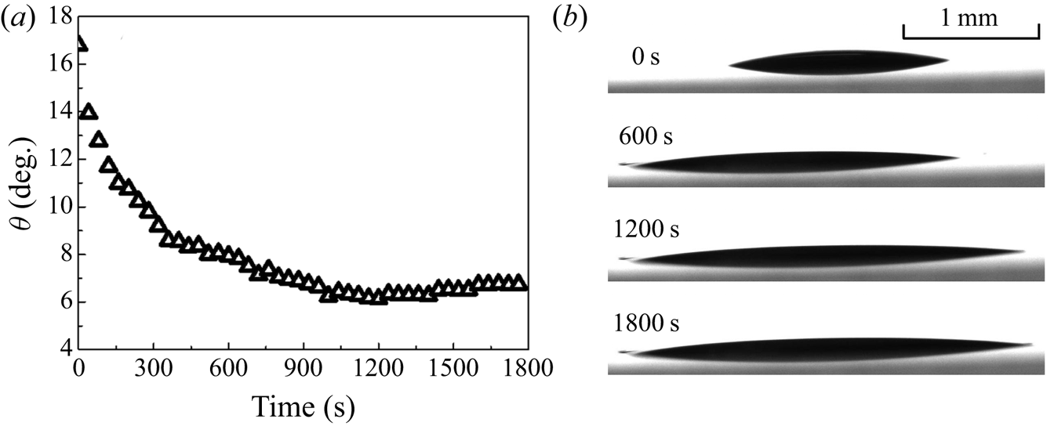Αν υπάρχουν σχήματα θα πρέπει να παρουσιασθούν με την ακόλουθη μορφή:

***Σχήμα 1.*** *Παρακαλείστε να διατηρήσετε τη γραμματοσειρά και το format (letter size, spacing, κλπ.), όπως ακριβώς έχει οριστεί στο συγκεκριμένο πρότυπο.*

Αν υπάρχουν πίνακες, θα πρέπει να παρουσιασθούν με την ακόλουθη μορφή:

***Πίνακας 1.*** *Παρακαλείστε να διατηρήσετε τη γραμματοσειρά και το format (letter size, spacing, κλπ.), όπως ακριβώς έχει οριστεί στο συγκεκριμένο πρότυπο. Η γραμματοσειρά στο εσωτερικό του πίνακα επιλέγεται να είναι: Calibri; Letter size: 10; Line spacing: single. Ο τίτλος τοποθετείται στο επάνω μέρος του πίνακα.*

|  |  |  |
| --- | --- | --- |
| **Μέθοδος Εκχύλισης** | **Απόδοση**  **(% κ.β.)** | **IC50**  **(mg εκχυλίσματος/ml διαλύτη)** |
| Υδροαπόσταξη | 4.2 | 143.0 |
| Soxhlet (εξάνιο) | 5.9 | 10.0 |
| Soxhlet (αιθανόλη) | 30.6 | 4.0 |
| Υ.Ε. (190bar, 50oC, 2kg/h) | 8.3 | 6.6 |

**ΑΠΟΤΕΛΕΣΜΑΤΑ ΚΑΙ ΣΥΖΗΤΗΣΗ**

Οι βιβλιογραφικές αναφορές θα πρέπει να παρουσιάζονται στο κείμενο σύμφωνα με το ακόλουθο πρότυπο αναφορών [1-3, 4].

**ΕΥΧΑΡΙΣΤΙΕΣ**

Η παρούσα εργασία υλοποιήθηκε στα πλαίσια του ερευνητικού έργου …

**ΒΙΒΛΙΟΓΡΑΦΙΑ**

1. Liu Y, Peco C, Dolbow J. (2019). *Comput. Methods Appl. Mech. Eng.,* 345, 429–453.
2. Hanene Z, Alla H, Abdelouahab M, Roques-Carmes T. (2020). *Colloids Surfaces A Physicochem. Eng. Asp.,* 600, 124953.
3. Grotberg B. (2011). *Phys. Fluids,* 23, 021301.
4. Spandagos C, Goudoulas TB, Luckham PF, Matar OK. (2012). *Langmuir,* 28, 7197–7211.